แบบฝึกบทอ่าน
การจัดการเรียนการสอนการอ่านเข้าใจ คิดวิเคราะห์
และเขียนสื่อความ
ตามแนวทางการประเมินผลนักเรียนร่วมกับนานาชาติ (PISA)

เรื่อง มีดอกไม้ทุกวัน
ระดับชั้นประถมศึกษาปีที่ ๖

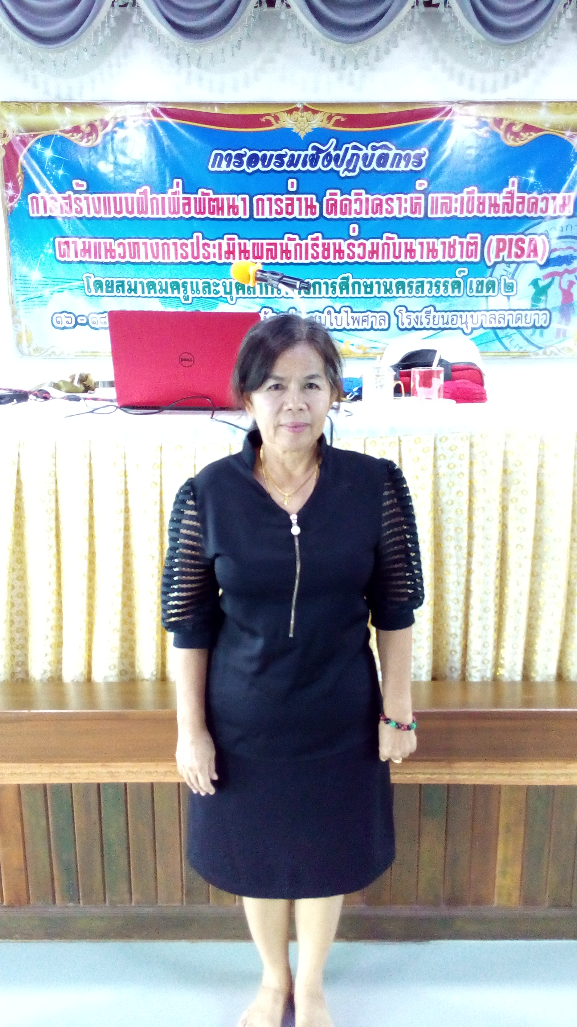
นางอัจฉรา เอนก
ตำแหน่ง ครู คศ.๓ โรงเรียนอนุบาลลาดยาว
อำเภอลาดยาว จังหวัดนครสวรรค์
สำนักงานเขตพื้นที่การศึกษาประถมศึกษานครสวรรค์ เขต ๒
แบบฝึกที่ ๑
สมรรถนะการเข้าถึงและค้นคืนสาระ

เวลา ๓๐ นาที คะแนนเต็ม ๑๐ คะแนน

ชื่อ - สกุล......................................................................................ชั้น...................................................

โรงเรียน.......................................................อำเภอ......................................จังหวัด................................

คำชี้แจง

- ข้อสอบชุดนี้ให้อ่านถ้อยความ มีคำถามการอ่านในใจและความเข้าใจการอ่าน ๖ ข้อ จำนวน ๒ หน้า

- การตอบคำถามทุกข้อให้ทำในชุดข้อสอบ

- ให้นักเรียนอ่านคำถามทุกข้ออย่างละเอียดรอบคอบแล้วตอบคำถามให้ดีที่สุดเท่าที่จะทำได้

๓.๑ บางคำถามจะมีคำตอบให้เลือกตอบ
ให้นักเรียนเลือกคำตอบที่ถูกต้องที่สุดเพียงคำตอบเดียว
โดยเขียนคำตอบลงในช่องที่กำหนดให้ท้ายข้อสอบแต่ละข้อ

๓.๒ บางคำถามจะให้นักเรียนเขียนคำตอบสั้นๆ ในที่ว่างที่เตรียมไว้ในข้อสอบ
ให้นักเรียนเขียนคำตอบเป็นตัวหนังสือ ตัวเลขไทย หรือเครื่องหมายตามที่กำหนด

๓.๓ บางคำถามต้องการให้นักเรียนอธิบายคำตอบ หรือบอกเหตุผลประกอบคำตอบ
โดยกำหนดเงื่อนไขให้ใช้เนื้อเรื่องสนับสนุนคำตอบ
ให้นักเรียนต้องเขียนอธิบาย หรือ เขียนเหตุผลประกอบ ภายในถ้อยความที่กำหนดให้

( ให้นักเรียนเขียนด้วยลายมือที่อ่านง่าย และชัดเจน )

อ่านถ้อยความต่อไปนี้แล้วตอบคำถามข้อ ๑ – ๔
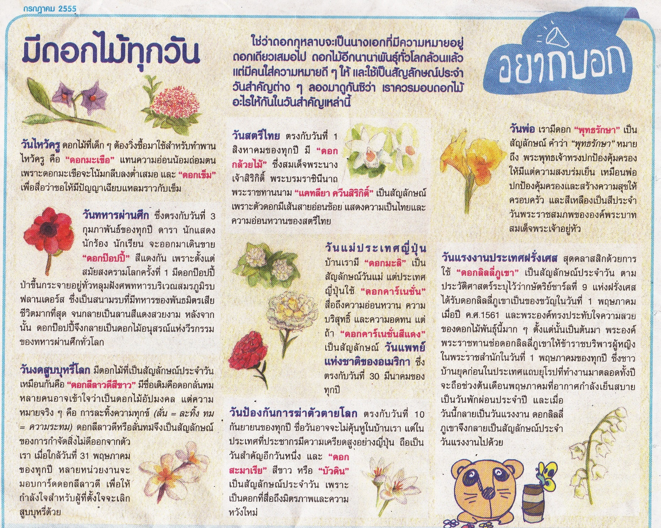

ที่มา : “มีดอกไม้ทุกวัน : ซุกสุข,” เดลินิวส์, ( กรกฎาคม, ๒๕๕๕ ), หน้า ๔
คำถามที่ ๑ ๑ คะแนน
จากเรื่องที่อ่านพบดอกไม้ทั้งสิ้นกี่ชนิด
๑. ๙ ชนิด
๒. ๑๐ ชนิด
๓. ๑๑ ชนิด
๔. ๑๒ ชนิด

ข้อ | คำตอบ
๔ | ๑๒ ชนิด

คำถามที่ ๒ ๑ คะแนน
ดอกไม้ชนิดใดเป็นสัญลักษณ์วันทหารผ่านศึก
๑. ดอกป๊อปปี้
๒. ดอกกล้วยไม้
๓. ดอกคาร์เนชั่น
๔. ดอกลิลลี่ภูเขา

ข้อ | คำตอบ
๑ | ดอกป๊อปปี้

คำถามที่ ๓ ๓ คะแนน
จากถ้อยความข้างต้น ข้อความต่อไปนี้ เป็นความจริง หรือ ไม่เป็นความจริง
ข้อความ เป็นความจริง จงเขียนเครื่องหมาย X ในช่อง “ใช่”
ข้อความ ไม่เป็นความจริง จงเขียนเครื่องหมาย X ในช่อง “ไม่ใช่”
ที่ | ข้อความ | ใช่ | ไม่ใช่
๑ | ดอกมะลิเป็นสัญลักษณ์แทนวันสตรีไทย |  | X
๒ | ดอกมะเขือแทนความอ่อนน้อมถ่อมตน | X
๓ | ดอกลีลาวดีเรียกอีกอย่างหนึ่งว่าดอกลั่นทม | X
๔ | วันที่ ๓๑ พฤษภาคม ตรงกับวันป้องกันการฆ่าตัวตายโลก |  | X
๕ | วันที่ ๔ พฤษภาคม ตรงกับวันแรงงานประเทศไทยและฝรั่งเศส |  | X
๖ | ดอกพุทธรักษาหมายถึงพระพุทธเจ้าทรงปกป้องคุ้มครองให้มีความสงบสุขร่มเย็น | X

คำถามที่ ๔
๓ คะแนน
จากข้อความต่อไปนี้ ให้นักเรียนใช้ข้อมูลจากเนื้อเรื่องสนับสนุนคำตอบ
ที่ | ข้อความ | คำตอบ
๑ | วันที่ ๓๑ พฤษภาคมของทุกปีคือวันอะไร | วันงดสูบบุหรี่โลก
๒ | ดอกไม้ชนิดใดเป็นสัญลักษณ์แทนวันสตรีไทย | ดอกกล้วยไม้
๓. | ประเทศญี่ปุ่นใช้ดอกไม้ชนิดใดแทนสัญลักษณ์วันแม่ | ดอกคาร์เนชั่น

คำถามที่ ๕ ๑ คะแนน
ดอกมะเขือเป็นดอกไม้ที่สื่อถึงความอ่อนน้อมถ่อมตนนักเรียนเห็นด้วยหรือไม่
ให้นักเรียนบอกเหตุผล โดยใช้ข้อมูลจากเนื้อเรื่องสนับสนุนคำตอบ

คำตอบ
เพราะดอกมะเขือจะโน้มกลีบลงต่ำเสมอ

คำถามที่ ๖ ๑ คะแนน
เหตุใดดอกสะมาเรียสีขาว จึงเป็นสัญลักษณ์วันป้องกันการฆ่าตัวตายโลก
ให้นักเรียนบอกเหตุผล โดยใช้ข้อมูลจากเนื้อเรื่องสนับสนุนคำตอบ

คำตอบ
เพราะเป็นดอกที่สื่อถึงมิตรภาพและความหวังใหม่

แบบฝึกที่ ๒
สมรรถนะการบูรณาการและตีความ
เวลา ๓๐ นาที คะแนนเต็ม ๑๐ คะแนน

ชื่อ - สกุล........................................................................................ระดับชั้น..........................................

โรงเรียน.....................................................................อำเภอ......................................จังหวัด....................

คำชี้แจง

- ข้อสอบชุดนี้มีถ้อยความให้อ่าน มีคำถามการอ่านในใจและความเข้าใจการอ่าน ๖ ข้อ จำนวน ๔ หน้า
- การตอบคำถามทุกข้อให้ทำในชุดข้อสอบ
- ให้นักเรียนอ่านคำถามทุกข้ออย่างละเอียดรอบคอบแล้วตอบคำถามให้ดีที่สุดเท่าที่จะทำได้

๓.๑ บางคำถามจะมีคำตอบให้เลือกตอบ
ให้นักเรียนเลือกคำตอบที่ถูกต้องที่สุดเพียงคำตอบเดียว
โดยเขียนคำตอบลงในช่องที่กำหนดให้ท้ายข้อสอบแต่ละข้อ

๓.๒ บางคำถามจะให้นักเรียนเขียนคำตอบสั้นๆ ในที่ว่างที่เตรียมไว้ในข้อสอบ
ให้นักเรียนเขียนคำตอบเป็นตัวหนังสือ ตัวเลขไทย หรือเครื่องหมายตามที่กำหนด

๓.๓ บางคำถามต้องการให้นักเรียนอธิบายคำตอบ หรือบอกเหตุผลประกอบคำตอบ
โดยกำหนดเงื่อนไขให้ใช้เนื้อเรื่องสนับสนุนคำตอบ
นักเรียนต้องเขียนอธิบาย หรือ เขียนเหตุผลประกอบ ภายในถ้อยความที่กำหนดให้

๓.๔ บางคำถามต้องการให้นักเรียนแสดงความคิดเห็นอย่างอิสระ
นักเรียนจะได้คะแนนจากการเขียนตอบที่แสดงถึงความเข้าใจคำถามและลักษณะการคิด
นักเรียนจึงควรเขียนคำตอบจากความคิดของตนเองอย่างสมเหตุผล

( ให้นักเรียนเขียนด้วยลายมือที่อ่านง่าย และชัดเจน )

อ่านถ้อยความต่อไปนี้แล้วตอบคำถามข้อ ๑ – ๖
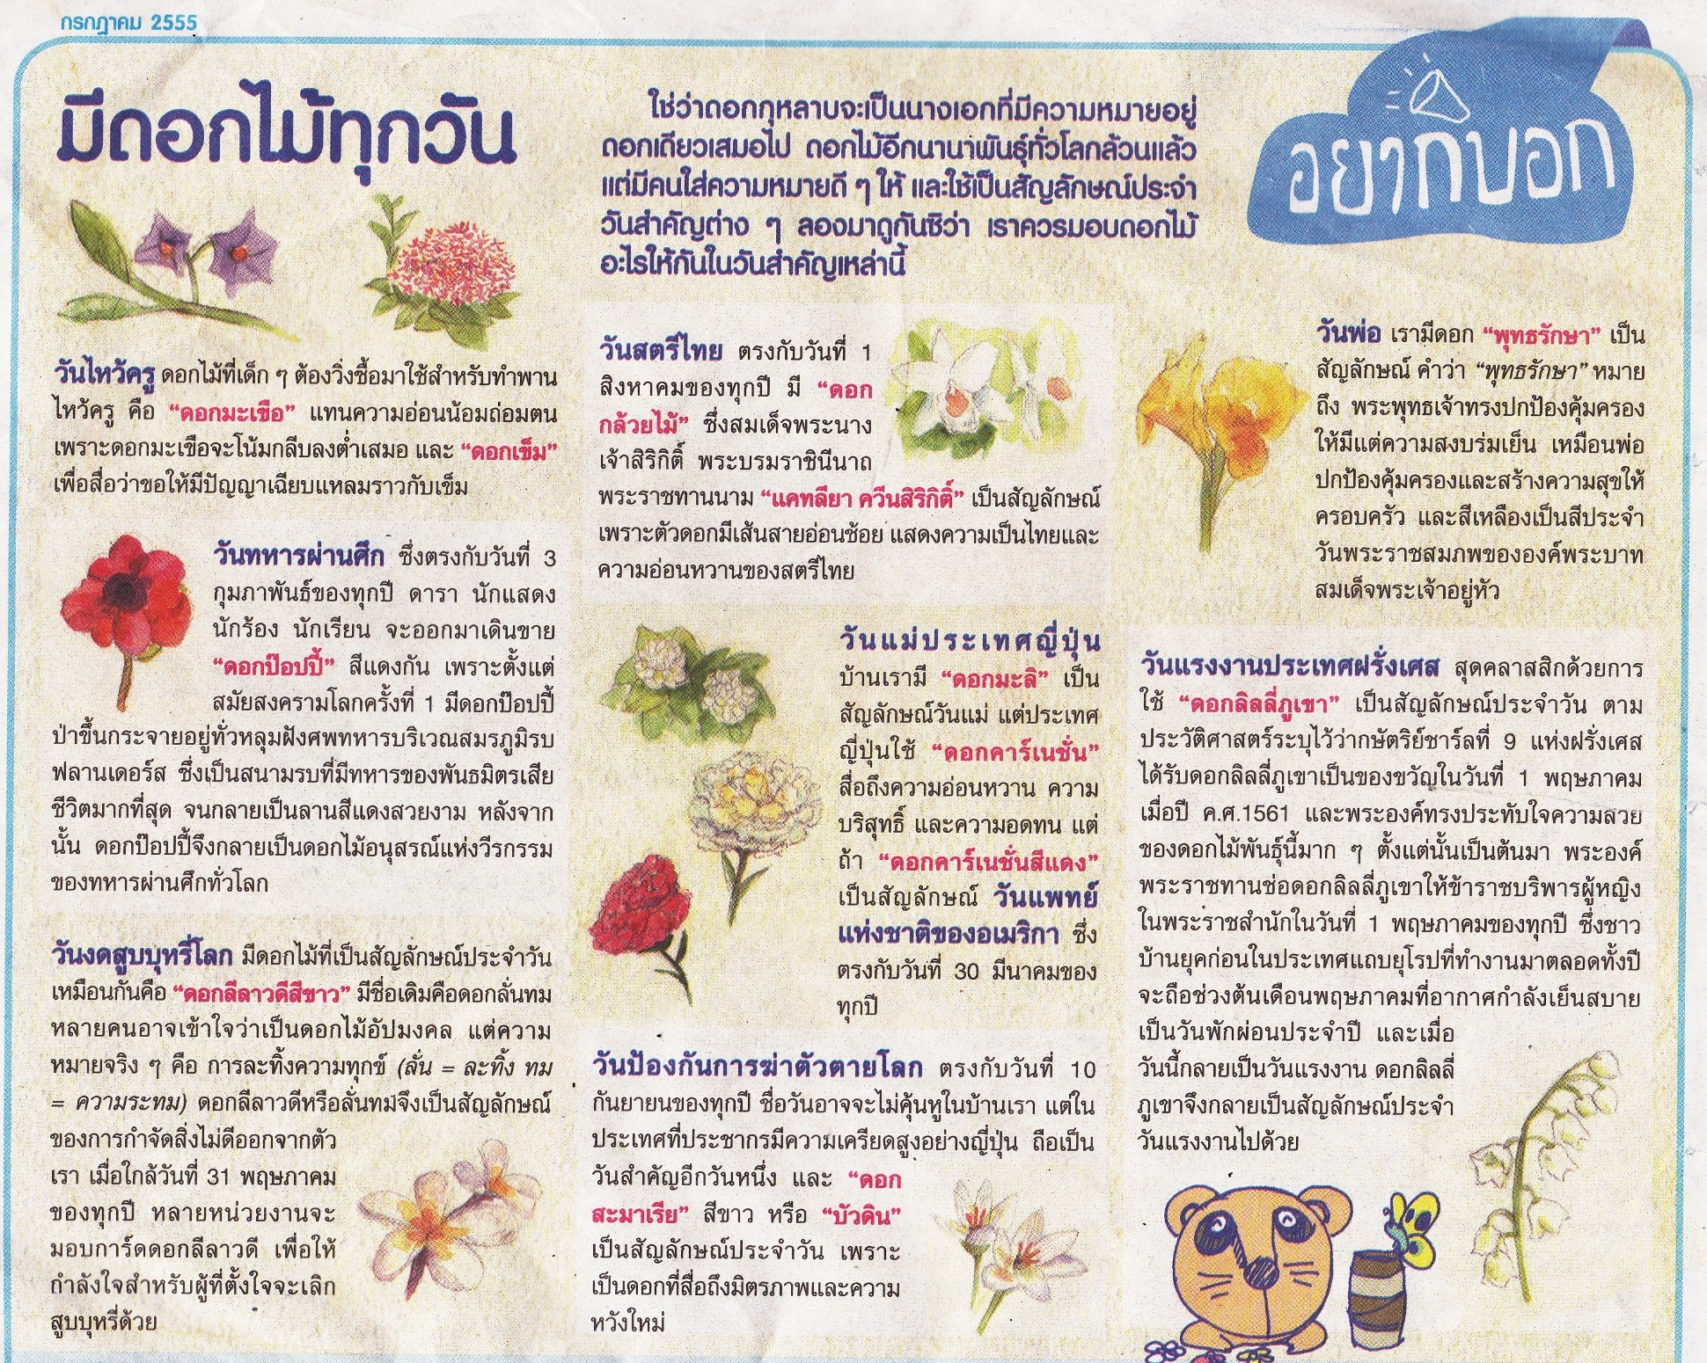

ที่มา : “มีดอกไม้ทุกวัน : ซุกสุข,” เดลินิวส์, ( กรกฎาคม, ๒๕๕๕ ), หน้า ๔.

คำถามที่ ๑ ๑ คะแนน
ดอกลิลลี่ภูเขา เป็นสัญลักษณ์แสดงถึงสิ่งใด
๑. ความเมตตา
๒. ความเสียสละ
๓. ความจงรักภักดี
๔.ความรับผิดชอบ

ข้อ | คำตอบ
๑ | ความเมตตา

คำถามที่ ๒ ๑ คะแนน
หากนำชื่อดอกไม้มาเรียงลำดับวันสำคัญตามเวลาปฏิทินข้อใดเป็นอันดับที่ ๗
๑. ดอกเข็ม
๒. ดอกมะเขือ
๓. ดอกบัวดิน
๔. ดอกลั่นทม

ข้อ | คำตอบ
๑ | ดอกเข็ม

คำถามที่ ๓ ๒ คะแนน
จากถ้อยความข้างต้น ข้อความต่อไปนี้ เป็นความจริง หรือ ไม่เป็นความจริง
ข้อความ เป็นความจริง จงเขียนเครื่องหมาย X ในช่อง “ใช่”
ข้อความ ไม่เป็นความจริง จงเขียนเครื่องหมาย X ในช่อง “ไม่ใช่”
ที่ | ข้อความ | ใช่ | ไม่ใช่
๑ | หากนำดอกบ๊อบปี้มาเรียงลำดับวันสำคัญตามเวลาปฏิทินจะได้อันดับ ๓ |  | X
๒ | หากนำดอกกล้วยไม้มาเรียงลำดับวันสำคัญตามเวลาปฏิทินจะได้อันดับ ๙ | X
๓ | หากนำดอกพุทธรักษามาเรียงลำดับวันสำคัญตามเวลาปฏิทินจะได้อันดับ ๑๒ | X
๔ | หากนำดอกมะลิมาเรียงลำดับวันสำคัญตามเวลาปฏิทินจะได้อันดับ ๘ |  | X

คำถามที่ ๔ ๒ คะแนน
ให้นักเรียนเขียนนิยามของคำว่า ดอกมะเขือ
ให้ตรงกับหัวข้อที่กำหนดให้ในตาราง
ที่ | หัวข้อ | คำตอบ
๑ | เป็นอะไร | ส่วนหนึ่งของต้นมะเขือที่ผลิออกจากกิ่งมีหน้าที่สืบพันธุ์
๒ | มีลักษณะใด | ดอกเป็นช่อมีสีม่วง ขาว
๓. | ใช้ประโยชน์ใด | ใช้ในพิธีไหว้ครู

คำถามที่ ๕ ๒ คะแนน

หากนำดอกมะเขือมาเรียงลำดับวันสำคัญตามปฏิทินจะลำดับตามข้อใด
ให้นักเรียนบอกเหตุผล โดยใช้ข้อมูลจากเนื้อเรื่องสนับสนุนคำตอบ
คำตอบ
อันดับ ที่ ๘ เนื่องจากใช้ในการไหว้ครูซึ่งจะมีในเดือนมิถุนายน

คำถามที่ ๖ ๒ คะแนน
เพราะเหตุใดเมื่อนำดอกบัวดินมาเรียงลำดับวันสำคัญตามเวลาปฏิทิน จะเป็นอันดับที่ ๑๑
ให้นักเรียนบอกเหตุผล โดยใช้ข้อมูลจากเนื้อเรื่องสนับสนุนคำตอบ
คำตอบ
เพราะดอกมะลิเป็นดอกไม้ที่ใช้เป็นสัญลักษณ์วันแม่ ซึ่งจะอยู่ในเดือน สิงหาคม จะอยู่ในอันดับที่ ๑๐
และดอกพุทธรักษาเป็นสัญลักษณ์ในวันพ่อจะอยู่ในเดือนธันวาคม จะอยู่ในอันดับที่ ๑๒ ดังนั้นดอกบัวดินเป็นสัญลักษณ์ในวันป้องกันการฆ่าตัวตายโลก จะอยู่ในเดือนกันยายน จึงอยู่ในอันดับที่ ๑๑
ฒฒฒฒฒฒฒฒฒฒฒฒฒฒฒฒฒฒฒฒฒฒฒฒฒฒฒฒฒฒฒฒฒฒฒฒฒฒฒฒฒฒฒ

แบบฝึกที่ ๓
สมรรถนะการสะท้อนและประเมิน
เวลา ๓๐ นาที คะแนนเต็ม ๑๐ คะแนน

ชื่อ - สกุล.....................................................................................................ระดับชั้น................................

โรงเรียน..................................................................อำเภอ..................................จังหวัด.............................

คำชี้แจง

- ข้อสอบชุดนี้มีถ้อยความให้อ่าน มีคำถามการอ่านในใจและความเข้าใจการอ่าน ๔ ข้อ จำนวน ๓ หน้า
- การตอบคำถามทุกข้อให้ทำในชุดข้อสอบ
- ให้นักเรียนอ่านคำถามทุกข้ออย่างละเอียดรอบคอบแล้วตอบคำถามให้ดีที่สุดเท่าที่จะทำได้

๓.๑ บางคำถามจะมีคำตอบให้เลือกตอบ
ให้นักเรียนเลือกคำตอบที่ถูกต้องที่สุดเพียงคำตอบเดียว
โดยเขียนคำตอบลงในช่องที่กำหนดให้ท้ายข้อสอบแต่ละข้อ

๓.๒ บางคำถามจะให้นักเรียนเขียนคำตอบสั้นๆ ในที่ว่างที่เตรียมไว้ในข้อสอบ
ให้นักเรียนเขียนคำตอบเป็นตัวหนังสือ ตัวเลขไทย หรือเครื่องหมายตามที่กำหนด

๓.๓ บางคำถามต้องการให้นักเรียนอธิบายคำตอบ หรือบอกเหตุผลประกอบคำตอบ
โดยกำหนดเงื่อนไขให้ใช้เนื้อเรื่องสนับสนุนคำตอบ
นักเรียนต้องเขียนอธิบาย หรือ เขียนเหตุผลประกอบ ภายในถ้อยความที่กำหนดให้

๓.๔ บางคำถามต้องการให้นักเรียนแสดงความคิดเห็นอย่างอิสระ
นักเรียนจะได้คะแนนจากการเขียนตอบที่แสดงถึงความเข้าใจคำถามและลักษณะการคิด
นักเรียนจึงควรเขียนคำตอบจากความคิดของตนเองอย่างสมเหตุผล

( ให้นักเรียนเขียนด้วยลายมือที่อ่านง่าย และชัดเจน )

อ่านถ้อยความต่อไปนี้แล้วตอบคำถามข้อ ๑ – ๔

ที่มา : “มีดอกไม้ทุกวัน : ซุกสุข,” เดลินิวส์, ( กรกฎาคม, ๒๕๕๕ ), หน้า ๔.

คำถามที่ ๑ ๑ คะแนน
นักเรียนมีความคิดเห็นอย่างไรในการนำดอกมะเขือมาประดับพานไหว้ครู
๑. เห็นด้วย เพราะแทนความกตัญญู
๒. เห็นด้วย เพราะแทนความอ่อนน้อมถ่อมตน
๓. ไม่เห็นด้วย เพราะแทนความรัก ความหวังใหม่
๔. ไม่เห็นด้วย เพราะแทนความเสียสละ

ข้อ | คำตอบ
๒ | เห็นด้วย เพราะแทนความอ่อนน้อมถ่อมตน

คำถามที่ ๒ ๑ คะแนน
นักเรียนคิดเห็นอย่างไรในการนำดอกลีลาวดีสีขาวมาเป็นสัญลักษณ์วันงดสูบบุหรี่โลก
๑. เหมาะสม เพราะดอกลีลาวดีเปลี่ยนชื่อมาจากดอกลั่นทม
๒. เหมาะสม เพราะตั้งใจเปลี่ยนในทางที่ดีเหมือนชื่อดอกลีลาวดี
๓. ไม่เหมาะสม เพราะดอกลีลาวดีเป็นดอกไม้ประจำชาติลาว
๔. ไม่เหมาะสม เพราะการสูบบุหรี่เปรียบกับดอกลั่นทม

ข้อ | คำตอบ
๒ | เหมาะสม เพราะตั้งใจเปลี่ยนในทางที่ดีเหมือนชื่อดอกลีลาวดี

คำถามที่ ๓ ๖ คะแนน
จากถ้อยความข้างต้น ข้อความต่อไปนี้ เป็นความจริง หรือ ไม่เป็นความจริง
ข้อความ เป็นความจริง จงเขียนเครื่องหมาย X ในช่อง “ใช่”
ข้อความ ไม่เป็นความจริง จงเขียนเครื่องหมาย X ในช่อง “ไม่ใช่”
ที่ | ข้อความ | ใช่ | ไม่ใช่
๑ | ดอกไม้แต่ละชนิดล้วนมีความหมายดีๆ | X
๒ | เราใช้ดอกมะลิเป็นสัญลักษณ์แทนวันสตรีไทย |  | X
๓ | ดอกป๊อปปี้ขึ้นกระจายตามป่าที่มีหลุมศพทหาร เรียก ดอกป๊อปปี้ |  | X
๔ | เพราะความเครียดสูงทำให้ประชากรในประเทศญี่ปุ่นฆ่าตัวตายสูง | X
๕ | ดอกลีลาวดีสีขาวได้รับการพระราชนามจากสมเด็จพระนางเจ้าสิริกิติ์ พระบรมราชินีนาถ |  | X
๖ | ดอกสะมาเรีย สามารถเรียกอีกชื่อหนึ่งว่า ดอกบัวดิน | X

คำถามที่ ๔ ๒ คะแนน
นักเรียนมีความคิดเห็นอย่างไรในการนำดอกไม้มาแทนสัญลักษณ์วันสำคัญต่างๆ
ให้นักเรียนเลือกทำเครื่องหมาย วงล้อมรอบข้อความข้างล่างนี้ เพียง ๑ ข้อความ และบอกเหตุผล โดยใช้ข้อมูลสนับสนุนคำตอบอย่างสมเหตุผล
เห็นด้วย ไม่เห็นด้วย ทั้งเห็นด้วยและไม่เห็นด้วย

คำตอบ
เห็นด้วย | ไม่เห็นด้วย
๑. เพราะดอกไม้มีหลากหลายชนิด มีความผูกพันกับมนุษย์ทางด้านจิตใจ และมีความหมายในตัวมันเอง | ๑.เพราะสามารถนำรูปภาพหรือสื่ออื่นมาเป็นสัญลักษณ์แทนวันสำคัญได้
๒. เพราะดอกไม้แต่ละชนิดมีเอกลักษณ์มีความหมายในตนเอง | ๒. เพราะสามารถจัดกิจกรรมแทนการใช้ดอกไม้ได้

ฒฒฒฒฒฒฒฒฒฒฒฒฒฒฒฒฒฒฒฒฒฒฒฒฒฒฒฒฒฒฒฒฒฒฒฒฒฒฒฒฒฒฒฒ

แบบฝึกที่ ๔
รวมสมรรถนะการอ่านแนว PISA
เวลา ๔๐ นาที คะแนนเต็ม ๒๐ คะแนน

ชื่อ - สกุล..................................................................................ระดับชั้น...................................................

โรงเรียน.......................................................อำเภอ................................จังหวัด...........................................

คำชี้แจง

- ข้อสอบชุดนี้มีถ้อยความให้อ่าน มีคำถามการอ่านในใจและความเข้าใจการอ่าน ๗ ข้อ จำนวน ๕ หน้า
- การตอบคำถามทุกข้อให้ทำในชุดข้อสอบ
- ให้นักเรียนอ่านคำถามทุกข้ออย่างละเอียดรอบคอบแล้วตอบคำถามให้ดีที่สุดเท่าที่จะทำได้

๓.๑ บางคำถามจะมีคำตอบให้เลือกตอบ
ให้นักเรียนเลือกคำตอบที่ถูกต้องที่สุดเพียงคำตอบเดียว
โดยเขียนคำตอบลงในช่องที่กำหนดให้ท้ายข้อสอบแต่ละข้อ

๓.๒ บางคำถามจะให้นักเรียนเขียนคำตอบสั้นๆ ในที่ว่างที่เตรียมไว้ในข้อสอบ
ให้นักเรียนเขียนคำตอบเป็นตัวหนังสือ ตัวเลขไทย หรือเครื่องหมายตามที่กำหนด

๓.๓ บางคำถามต้องการให้นักเรียนอธิบายคำตอบ หรือบอกเหตุผลประกอบคำตอบ
โดยกำหนดเงื่อนไขให้ใช้เนื้อเรื่องสนับสนุนคำตอบ
นักเรียนต้องเขียนอธิบาย หรือ เขียนเหตุผลประกอบ ภายในถ้อยความที่กำหนดให้

๓.๔ บางคำถามต้องการให้นักเรียนแสดงความคิดเห็นอย่างอิสระ
นักเรียนจะได้คะแนนจากการเขียนตอบที่แสดงถึงความเข้าใจคำถามและลักษณะการคิด
นักเรียนจึงควรเขียนคำตอบจากความคิดของตนเองอย่างสมเหตุผล

( ให้นักเรียนเขียนด้วยลายมือที่อ่านง่าย และชัดเจน )

อ่านถ้อยความต่อไปนี้แล้วตอบคำถามข้อ ๑ – ๖
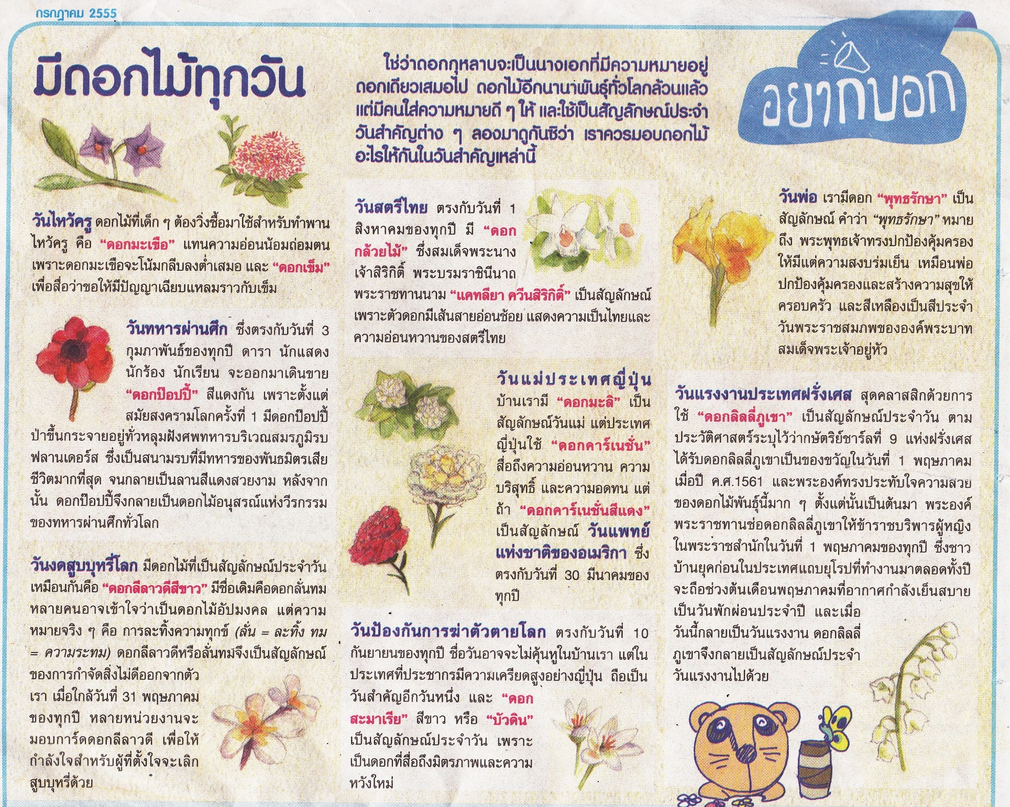

ที่มา : “มีดอกไม้ทุกวัน : ซุกสุข,” เดลินิวส์, ( กรกฎาคม, ๒๕๕๕ ), หน้า ๔.

คำถามที่ ๑ ๒ คะแนน
จากเรื่องที่อ่านดอกไม้ชนิดใดเป็นสัญลักษณ์ประจำวันทหารผ่านศึก
๑. ดอกป๊อปปี้สีขาว
๒. ดอกป๊อปปี้สีแดง
๓. ดอกป๊อปปี้สีมพู
๔. ดอกป๊อปปี้สีม่วง

ข้อ | คำตอบ
๒. | ดอกป๊อปปี้สีแดง

คำถามที่ ๒ ๒ คะแนน
คำถามที่ ๒ ๑ คะแนน
วันที่ ๑๐ กันยายน เป็นวันสำคัญอะไร
๑. วันป้องกันการฆ่าตัวตายโลก
๒. วันมิตรภาพและความหวังใหม่
๓. วันป้องกันความเครียด
๔. วันการให้กำลังใจและความหวังใหม่

ข้อ | คำตอบ
๑ | วันป้องกันการฆ่าตัวตายโลก

คำถามที่ ๓ ๒ คะแนน
หากนำชื่อดอกไม้มาเรียงลำดับวันสำคัญตามเวลาปฏิทินข้อใดเป็นอันดับที่ ๗
๑. ดอกเข็ม
๒. ดอกมะเขือ
๓. ดอกบัวดิน
๔. ดอกลั่นทม

ข้อ | คำตอบ
๑ | ดอกเข็ม

คำถามที่ ๔ ๕ คะแนน
จากถ้อยความข้างต้น ข้อความต่อไปนี้ เป็นความจริง หรือ ไม่เป็นความจริง
ข้อความ เป็นความจริง จงเขียนเครื่องหมาย X ในช่อง “ใช่”
ข้อความ ไม่เป็นความจริง จงเขียนเครื่องหมาย X ในช่อง “ไม่ใช่”
ที่ | ข้อความ | ใช่ | ไม่ใช่
๑ | ดอกป๊อปปี้ใช้เป็นสัญลักษณ์ในวันทหารผ่านศึกเท่านั้น | X
๒ | ดอกลีลาวดีสีขาวเป็นสัญลักษณ์การกำจัดสิ่งไม่ดีนอกจากตัวและเพื่อให้กำลังใจ |  | X
๓ | ดอกคาร์เนชั่นสีแดงแทนสัญลักษณ์ถึงความอ่อนหวาน |  | X
๔ | ดอกไม้ที่แสดงถึงมิตรภาพ คือ ดอกบัวดิน | X
๕ | สีขาวเป็นสีประจำวันพระราชสมภพ ในรัชกาลที่ ๙ |  | X
๖ | วันแรงงานแห่งชาติประเทศฝรั่งเศสใช้ดอกลิลลี่ภูเขา | X
๗ | หากนำดอกบ๊อบปี้มาเรียงลำดับวันสำคัญตามเวลาปฏิทินจะได้อันดับ ๓ |  | X
๘ | หากนำดอกกล้วยไม้มาเรียงลำดับวันสำคัญตามเวลาปฏิทินจะได้อันดับ ๙ | X
๙ | หากนำดอกพุทธรักษามาเรียงลำดับวันสำคัญตามเวลาปฏิทินจะได้อันดับ ๑๒ | X
๑๐ | หากนำดอกมะลิมาเรียงลำดับวันสำคัญตามเวลาปฏิทินจะได้อันดับ ๘ |  | X

คำถามที่ ๕ ๒ คะแนน
ที่ | หัวข้อ | คำตอบ
๑ | เป็นอะไร | ส่วนหนึ่งของต้นมะเขือที่ผลิออกจากกิ่งมีหน้าที่สืบพันธุ์
๒ | มีลักษณะใด | ดอกเป็นพุ่มมีสีม่วง ขาว
๓. | ใช้ประโยชน์ใด | ใช้ในพิธีไหว้ครู

คำถามที่ ๖ ๒ คะแนน
คำถามที่ ๖ ๒ คะแนน
เพราะเหตุใดเมื่อนำดอกบัวดินมาเรียงลำดับวันสำคัญตามเวลาปฏิทิน จะเป็นอันดับที่ ๑๑
ให้นักเรียนบอกเหตุผล โดยใช้ข้อมูลจากเนื้อเรื่องสนับสนุนคำตอบ
คำตอบ
เพราะดอกมะลิเป็นดอกไม้ที่ใช้เป็นสัญลักษณ์วันแม่ ซึ่งจะอยู่ในเดือน สิงหาคม จะอยู่ในอันดับที่ ๑๐
และดอกพุทธรักษาเป็นสัญลักษณ์ในวันพ่อจะอยู่ในเดือนธันวาคม จะอยู่ในอันดับที่ ๑๒ ดังนั้นดอกบัวดินเป็นสัญลักษณ์ในวันป้องกันการฆ่าตัวตายโลก จะอยู่ในเดือนกันยายน จึงอยู่ในอันดับที่ ๑๑

คำถามที่ ๗ ๕ คะแนน

นักเรียนมีความคิดเห็นอย่างไรในการนำดอกไม้มาแทนสัญลักษณ์วันสำคัญต่างๆ
ให้นักเรียนเลือกทำเครื่องหมาย วงล้อมรอบข้อความข้างล่างนี้ เพียง ๑ ข้อความ และบอกเหตุผล โดยใช้ข้อมูลสนับสนุนคำตอบอย่างสมเหตุผล
เห็นด้วย ไม่เห็นด้วย ทั้งเห็นด้วยและไม่เห็นด้วย

คำตอบ
เห็นด้วย | ไม่เห็นด้วย
๑. เพราะดอกไม้มีหลากหลายชนิด มีความผูกพันกับมนุษย์ทางด้านจิตใจ และมีความหมายในตัวมันเอง | ๑.เพราะสามารถนำรูปภาพหรือสื่ออื่นมาเป็นสัญลักษณ์แทนวันสำคัญได้
๒. เพราะดอกไม้แต่ละชนิดมีเอกลักษณ์มีความหมายในตนเอง | ๒. เพราะสามารถจัดกิจกรรมแทนการใช้ดอกไม้ได้

ฒฒฒฒฒฒฒฒฒฒฒฒฒฒฒฒฒฒฒฒฒฒฒฒฒฒฒฒฒฒฒฒฒฒฒฒฒฒฒฒฒ

การจำแนกสมรรถนะ
การอ่านเข้าใจ คิดวิเคราะห์ และเขียนสื่อความ
ตามแนวการประเมินผลนักเรียนร่วมกับนานาชาติ (PISA)
เรื่อง มีดอกไม้ทุกวัน

รูปแบบข้อสอบ | ข้อที่ | คะแนน | สมรรถนะ
 |  |  | การเข้าถึง  และค้นคืนสาระ | การบูรณาการ  และตีความ | การสะท้อน  และประเมิน
เลือกตอบ  แบบปกติ  (๖ คะแนน) | ๑ | ๒ | X
 | ๒ | ๒ |  | X
 | ๓ | ๒ |  |  | X
เลือกตอบ  แบบเชิงซ้อน  ( ๕ คะแนน) | ๔.๑ | ๕
 | ๔.๒
 | ๔.๓
 | ๔.๔
 | ๔.๕
 | ๔.๖
 | ๔.๗
 | ๔.๘
 | ๔.๙
 | ๔.๑๐
เขียนตอบแบบปิด  ( ๒ คะแนน ) | ๕ | ๒ |  | X
เขียนตอบแบบปิด  ( ๒ คะแนน ) | ๖ | ๒ |  |  | X
เขียนตอบแบบเปิด  ( ๕ คะแนน ) | ๗ | ๕ |  |  | X
รวมจำนวนข้อ |  |  | ..... ข้อ | ........ ข้อ | ........ ข้อ
รวมคะแนนสมรรถนะ |  | ๒๐ | ....... คะแนน | .........คะแนน | ...............คะแนน

